职权编码 | 1300-H-00100-140981 | 职权类型 |  | 行政奖励
职权名称 | 对在开发、利用、节约、保护、管理水资源方面成绩显著的单位和个人的奖励
子 项
职权依据 | 【法律】《中华人民共和国水法》 第十一条  【行政法规】《取水许可和水资源费征收管理条例》（国务院令第460号） 第九条  【地方性法规】 《山西省水资源管理条例》 第四十六条  【地方性法规】《山西省泉域水资源保护条例》 第七条
责任事项 | 1.制定方案责任：依据法律法规，制定对节约和保护水资源有突出贡献的单位和个人进行奖励的具体方案，方案应当涵盖开发、利用、节约、保护、管理水资源的各个方面，并体现公平。制定奖励评比实施方案，确定表彰的项目和名额，明确表彰的具体条件和要求。  2.组织推荐责任：按照奖励的方案实施推荐、考评和初审。  3.审核公示责任：按奖励方案审核并提出审查意见。  4.表彰责任：按程序实施表彰通报、公示，并报上级有关部门备案。  5.其他：法律法规规章规定应履行的责任。
问责依据 | 《水法》第六十四条  《中国共产党纪律处分条例》第八十五～第一百二十九  《山西省政府信息公开规定》（山西省人民政府令第237号）第三十六 第三十七  其他违反法律法规规章文件规定的行为
实施主体 | 原平市水资源管理委员会办公室 |  | 责任主体 |  | 市人民政府
备注
流程图 | 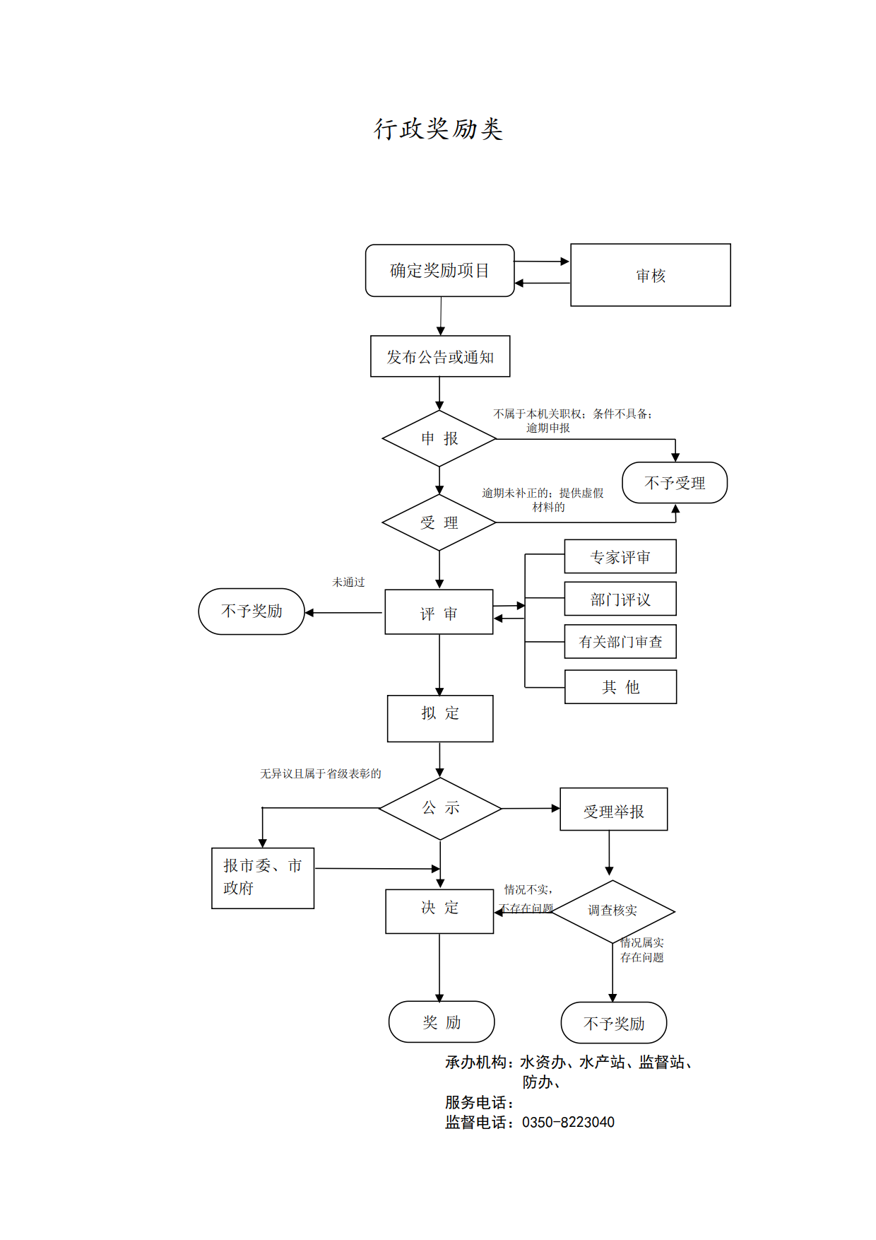
廉政风险防控图 | 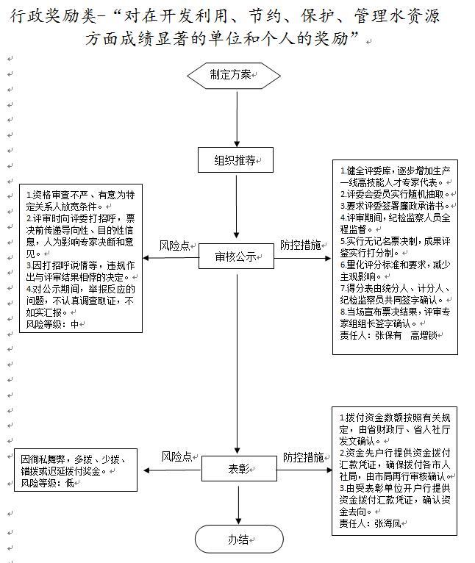
职权编码 | 1300-H-00200-140981 | 职权类型 |  | 行政奖励
职权名称 | 对防汛抗旱抢险救灾工作有突出贡献、成绩显著的单位和个人的表彰和奖励
子 项
职权依据 | 【行政法规】 《防汛条例》（国务院令86号） 第四十二条  【行政法规】《抗旱条例》（国务院令第552号） 第十二条  【地方法规】《山西省抗旱条例》 第七条
责任事项 | 1.制定方案责任：依据法律法规，制定对节约和保护水资源有突出贡献的单位和个人进行奖励的具体方案，方案应当涵盖开发、利用、节约、保护、管理水资源的各个方面，并体现公平。制定奖励评比实施方案，确定表彰的项目和名额，明确表彰的具体条件和要求。  2.组织推荐责任：按照奖励的方案实施推荐、考评和初审。  3.审核公示责任：按奖励方案审核并提出审查意见。  4.表彰责任：按程序实施表彰通报、公示，并报上级有关部门备案。  5.其他：法律法规规章规定应履行的责任。
问责依据 | 《防汛条例》（国务院令第441号）第四十三条  《抗旱条例》（国务院令第552号）第五十八条 第五十九条  《中国共产党纪律处分条例》第八十五～第一百二十九  《山西省政府信息公开规定》（山西省人民政府令第237号）第三十六 第三十七  其他违反法律法规规章文件规定的行为
实施主体 | 原平市防汛抗旱指挥部办公室 |  | 责任主体 |  | 市人民政府
备注
流程图
廉政风险防控图 | 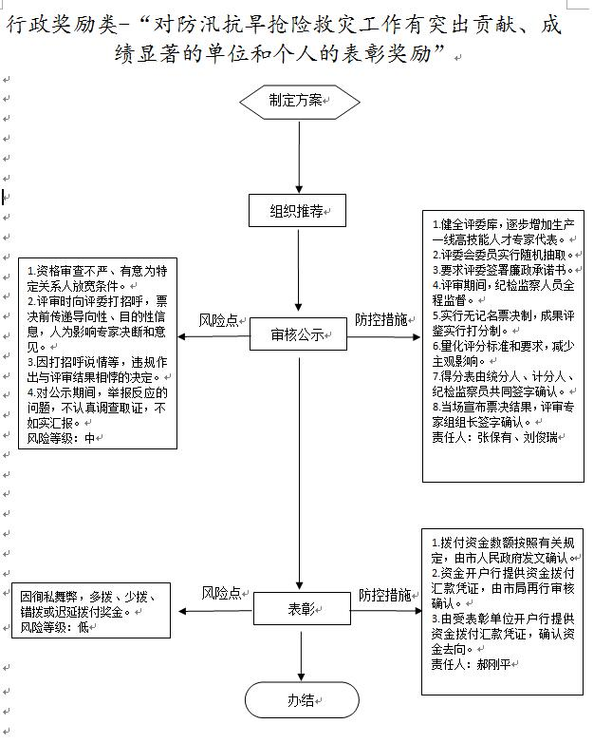
职权编码 | 1300-H-00300-140981 | 职权类型 |  | 行政奖励
职权名称 | 对水土保持工作中成绩显著的单位和个人的表彰和奖励
子 项
职权依据 | 【法律】《中华人民共和国水土保持法》 第九条
责任事项 | 1.制定方案责任：依据法律法规，制定对节约和保护水资源有突出贡献的单位和个人进行奖励的具体方案，方案应当涵盖开发、利用、节约、保护、管理水资源的各个方面，并体现公平。制定奖励评比实施方案，确定表彰的项目和名额，明确表彰的具体条件和要求。  2.组织推荐责任：按照奖励的方案实施推荐、考评和初审。  3.审核公示责任：按奖励方案审核并提出审查意见。  4.表彰责任：按程序实施表彰通报、公示，并报上级有关部门备案。  5.其他：法律法规规章规定应履行的责任。
问责依据 | 《水土保持法》第四十七条  《中国共产党纪律处分条例》第八十五～第一百二十九  《山西省政府信息公开规定》（山西省人民政府令第237号）第三十六 第三十七  其他违反法律法规规章文件规定的行为
实施主体 | 原平市水土保持监督监测站 |  | 责任主体 |  | 市人民政府
备注
流程图
廉政风险防控图 | 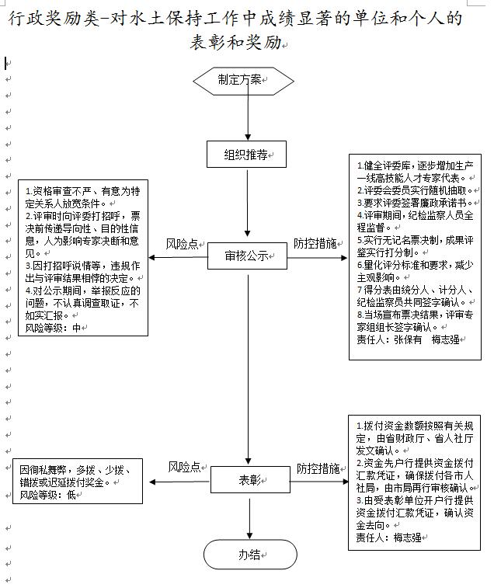
职权编码 | 1300-H-00400-140981 | 职权类型 |  | 行政奖励
职权名称 | 对在水政监察工作中作出显著成绩的水政监察队伍和水政监察人员的表彰或奖励
子 项
职权依据 | 【部门规章】《水政监察工作章程》（2000年水利部令第13号） 第二十一条
责任事项 | 1.制定方案责任：依据法律法规，制定对节约和保护水资源有突出贡献的单位和个人进行奖励的具体方案，方案应当涵盖开发、利用、节约、保护、管理水资源的各个方面，并体现公平。制定奖励评比实施方案，确定表彰的项目和名额，明确表彰的具体条件和要求。  2.组织推荐责任：按照奖励的方案实施推荐、考评和初审。  3.审核公示责任：按奖励方案审核并提出审查意见。  4.表彰责任：按程序实施表彰通报、公示，并报上级有关部门备案。  5.其他：法律法规规章规定应履行的责任。
问责依据 | 《水政监察工作章程》（2000年水利部令第13号）第二十四条  《中国共产党纪律处分条例》第八十五～第一百二十九  《山西省政府信息公开规定》（山西省人民政府令第237号）第三十六 第三十七  其他违反法律法规规章文件规定的行为
实施主体 | 原平市水利局 |  | 责任主体 |  | 市水利局
备注
流程图
廉政风险防控图 | 